BEWEISANTRAG

Zu beweisende Tatsache

Nicht vorhersehbare Unfälle bei der Produktion von Atomenergie rufen gravierende gesundheitliche Schäden mit oft tödlichem Ausgang hervor.

Beweismittel

- Dr. med. Angelika Claußen, zu laden über IPPNW, Körtestraße 10, 10967 Berlin

- Inaugenscheinnahme der wissenschaftlichen Publikation
„Gesundheitliche Folgen von Tschernobyl-25 Jahre nach der Reaktorkatastrophe“, 04/2011, Herausgeber: IPPNW, Gesellschaft für Strahlenschutz, Autoren: Dr. rer. nat. Sebastian Pflugbeil (Gesellschaft für Strahlenschutz), Henrik Paulitz (IPPNW), Dr. med. Angelika Claußen (IPPNW) Prof. Dr. Inge Schmitz-Feuerhake, (Gesellschaft für Strahlenschutz)

Begründung

Um die Fakten, die von der Zeugin genannt werden, richtig einordnen zu können, muss ein kurzer Blick auf die epidemiologische Datengewinnung zu den gesundheitlichen Folgen atomarer Unfälle geworfen werden.

Unfälle in Atomanlagen, vom täglichen Störfall bis zum Super-GAU, geschehen jeden Tag. Bei der Recherche zu den gesundheitlichen Folgen dieser atomaren Unfälle ist auffällig, dass die verfügbaren Daten mehr als unzureichend sind. Es wird einfach nicht erforscht. Die Krebsraten um das geplante Endlager Asse II, um die Atomanlagen in Morsleben, Gorleben und Brokdorf sind höher als es statistisch sein dürfte. Seit Jahren weigert sich die NRW-Landesregierung Kinderkrebsstudien um die Atomstandorte in Hamm und Jülich zu machen. Aus medizinisch-wissenschaftlicher Sicht liegt die Beweisschuld, dass Atomanlagen nicht gesundheitsschädlich sind, beim Betreiber dieser Anlagen. Doch weder diese, noch die staatlichen Institutionen geben Studien in Auftrag, die die Korrelation zwischen den permanent auftretenden Unfällen in Atomanlagen und erhöhter Krebsraten in deren Umgebung erleuchten könnten. Auch die Bundesregierung scheint sich an die einstige Empfehlung des ehemaligen US-Präsidenten Eisenhower zu halten: "Haltet die Bevölkerung im Unklaren über Kernspaltung und Fusion." frei nach dem Motto:
Was man nicht weiß, macht einen nicht heißt?!

Die sachverständige Zeugin Dr. med. Angelika Claußen der IPPNW ist Mitautorin des von der IPPNW im April diesen Jahres herausgegebenen Papers "Gesundheitliche Folgen von Tschernobyl - 25 Jahre nach der Reaktorkatastrophe". Auch die gesundheitlichen Folgen des Super-GAUs in Tschernobyl, Ukraine, am 26. April 1986, haben wenig interessiert und sollten möglichst nicht publik werden, um Atomanlagen ohne schlechtes Gewissen weiterbetreiben zu können. In dieser Publikation hat die IPPNW sich dieser Aufgabe angenommen und alle international verfügbaren Daten über die gesundheitlichen Auswirkungen von Tschernobyl zusammengetragen und aufbereitet. Gegen das Vergessen, im Gedenken an die Opfer der Atomenergie vergangener, aktueller und kommender Generationen.

Dr. med. Claußen wird die gesundheitlichen Auswirkungen der Reaktorkatastrophe in Tschernobyl ausführlich darlegen:

Obwohl es mangels unabhängiger und langfristig angelegter Großstudien kein geschlos- senes Bild der aktuellen Lage geben kann, können Trends dargestellt werden: Bei Men- schen wie den Liquidatoren, die hoher Strahlung ausgesetzt waren, ist eine hohe Morta- litäts- und eine fast 100-prozentige Erkrankungsrate zu beobachten. 25 Jahre nach der Reaktorkatastrophe werden massenhaft Krebs- und andere Erkrankungen sichtbar, die aufgrund ihrer langen Latenzzeit unmittelbar nach einer Katastrophe kaum vorstellbar erscheinen mögen.
Die Nicht-Krebserkrankungen stellen sich zahlenmäßig als sehr viel schwerwiegender dar, als jemals zuvor gedacht. „Neue“ Krankheitsbilder wie die frühzeitige Alterung der Liquidatoren werfen Fragen auf, die die Forschung bisher nicht beantworten kann.
Bis 2050 werden in Gesamteuropa noch tausende mehr Krankheitsfälle diagnostiziert werden, die ursprünglich vom Atomunfall in Tschernobyl verursacht worden sind. Die Verzögerung zwischen Ursache und bemerkbarer körperlicher Reaktion sind tückisch. Tschernobyl ist noch lange nicht vorüber.
Besonders tragisch ist das Schicksal tausender Kinder, die totgeboren wurden oder als Säuglinge starben, die mit Fehlbildungen und Erbkrankheiten zur Welt kamen oder die mit Krankheiten umgehen müssen, die sie unter normalen Umständen noch lange nicht bekommen hätten.
Die genetischen Schäden, die das Unglück von Tschernobyl verursacht hat, werden die Welt noch lange beschäftigen – die meisten Auswirkungen werden erst in der zweiten oder dritten Generation sichtbar werden.
Auch wenn das Ausmaß der gesundheitlichen Folgen noch gänzlich unklar ist, ist doch absehbar, dass durch den Super-GAU in Fukushima Leid in ähnlichen Dimensionen er- zeugt wurde und wird.

Erbschäden

Zum Ausmaß der durch den Super-GAU in Tschernobyl verursachten Erbschäden wird Dr. med. Claußen folgendes bezeugen:

Unter Bezug auf den Wissenschaftlichen Ausschuss der Vereinten Nationen zur Untersuchung der Auswirkungen der atomaren Strahlung (United Nations Scientific Committee on the Effects of Atomic Radiation, UNSCEAR) kommt man auf 12.000 bis 83.000 mit genetischen Schäden geborene Kinder in der Tschernobylregion und etwa 30.000 bis 207.500 genetisch geschädigte Kinder weltweit. In der ersten Generation findet man nur zehn Prozent der insgesamt zu erwartenden genetischen Schäden.

Genetische und teratogene Schäden (Fehlbildungen) haben sowohl in den drei unmittelbar betroffenen Ländern als auch in mehreren Ländern Europas signifikant zugenommen. Allein in Bayern kam es nach Tschernobyl zu 1.000 bis 3.000 zusätzlichen Fehlbildungen. Es ist zu befürchten, dass es in Europa strahlenbedingt zu mehr als 10.000 schwerwiegenden Fehlbildungen kam. Die Dunkelziffer muss hoch sein, wenn man berücksichtigt, dass sogar die IAEO zu der Einschätzung kam, dass es in Westeuropa 100.000 bis 200.000 Abtreibungen wegen der Tschernobylkatastrophe gab.

Nach Tschernobyl kam es in Europa jedoch nicht nur zu einer erhöhten Zahl von Totgeburten und Fehlbildungen, sondern auch zu einer Verschiebung des Verhältnisses von männlichen und weiblichen Embryonen: Nach 1986 wurden signifikant weniger Mädchen geboren.

In Deutschland stellten Wissenschaftler neun Monate nach Tschernobyl eine signifikant ansteigende Anzahl von Trisomie 21-Fällen bei Neugeborenen fest. Besonders konnte dieser Trend in West-Berlin und im süddeutschen Raum beobachtet werden.

In höher belasteten Gebieten Süddeutschlands gab es eine signifikante Häufung eines sehr seltenen Tumors bei Kindern, des so genannten Neuroblastoms

Die vorliegenden Studien ergeben für Europa Tschernobyl-bedingte Todesfälle unter Säuglingen in der Größenordnung von 5.000.

Nach Tschernobyl war die Säuglingssterblichkeit in Schweden wie auch in Finnland und Norwegen hochsignifikant um 15,8 Prozent gegenüber dem Trend der Jahre 1976 bis 2006 erhöht. Für 1987 bis 1992 wurden insgesamt 1.209 zusätzlich gestorbene Säuglinge errechnet.

(Teratogene Folgen konkret)
Zu den konkreten teratogenen Folgen wird die Zeugin folgende Daten darlegen:

Über die verheerenden Auswirkungen des Super-GAUs von Tschernboyl für das benachbarte Belorussland wird Frau Dr. Claußen bezeugen:

In Belorussland wurde in einer Arbeit von Lazjuk und Kollegen eine erhöhte Zahl von Fehlbildungen bei 5 bis 12 Wochen alten Föten diagnostiziert. Lazjuk publizierte Daten über die Rate angeborener Fehlbildungen über den Zeitraum 1985 bis 1994. 1985 gab es 12,5 Fehlbildungen auf 1.000 Geburten in Belorussland. 1994 waren es 17,7/1.000. Lazjuk weist darauf hin, dass von 1991 an Ultraschalluntersuchungen eingeführt wurden, um mögliche Fehlbildungen frühzeitig zu erkennen. Rechnet man die aufgrund von Ultraschallbefunden erfolgten Schwangerschaftsabbrüche dazu (1.551 Fälle), kommt man im Jahr 1994 auf eine Rate von 22,4 Fehlbildungen auf 1.000 Geburten bzw. Schwangerschaften, d.h. die Fehlbildungsrate hat sich in zehn Jahren fast verdoppelt. Insbesondere traten erhöhte Raten von Anenzephalie (Fehlen des Gehirns), Spina bifida (offenem Rücken), Lippen/Gaumenspalten, Polydaktylie (Überzahl an Fingern oder Zehen) und Verkümmerung von Gliedmaßen auf.

(Trisomie 21, Fehlbildungen in BRD)
Über die gesundheitlichen Auswirkungen des Super-GAUs in Tschernobyl auf die weit entfernte BRD wird die Zeugin berichten:

Im Januar 1987, neun Monate nach Tschernobyl, wurden in einem Labor für genetische Diagnostik in München (Dr. Klaus Waldenmeyer) bei Neugeborenen zwei- bis dreimal häufiger als üblich Trisomie 21 (Down-Syndrom) festgestellt. Bei aller Vorsicht, die nach Auffassung von Dr. Waldenmeyer bei der Beurteilung solcher Beobachtungen geboten ist, sei das vermehrte Auftreten der genetischen Veränderungen genau neun Monate nach der Katastrophe von Tschernobyl äußerst auffällig.

In West-Berlin ergab sich nach dem Jahresgesundheitsbericht für Berlin 1987 eine Ver- dopplung der Fehlbildungen bei Totgeborenen. Am häufigsten waren Hände und Füße betroffen, ferner Herz und Harnröhre, außerdem gab es vermehrte Spaltbildungen.

Im Süden des Freistaates Bayern, der durch den radioaktiven Fallout vergleichsweise stark belastet war, war die Fehlbildungsrate Ende 1987, sieben Monate nach der höchs-
ten Cäsiumbelastung von Schwangeren, nahezu doppelt so hoch wie in Nordbayern.

Krebs

Zum Beweis der Tatsache, dass Atomenergie gravierende gesundheitliche Schäden mit oft tödlichem Ausgang hervorruft, wird die Zeugin Dr. med. Claußen überdies auf die erhöhten Krebsraten nach dem Super-GAU in Tschernobyl hinweisen:

Malko (2007) berechnete die Zahl der zu erwartenden zusätzlichen Schilddrüsen-
krebserkrankungen auf der Basis der bisher beobachteten Fälle in Weissrussland und Ukraine und kalkuliert zusätzlich die Strahlenbelastung dazu. Er kommt dabei auf eine Zahl von 92.627 Fällen von Schilddrüsenkrebs zwischen 1986 und 2056. Die Schilddrüsenkrebsfälle unter den Liquidatoren sind in dieser Kalkulation nicht einbezogen. Für ganz Europa kommt Malko auf 239.900 zusätzliche Krebserkrankungen einschließlich Leukämien.

Claußen wird insbesondere auf die erhöhten Krebsraten in den benachbarten Gebieten von Tschernobyl eingehen:

In Belorussland wird seit 1973 ein landesweites Nationales Krebsregister geführt, in dem Informationen über alle bösartigen Tumoren registriert werden. Okeanov et al. verglichen in einer Untersuchung die Krebsfälle in den Jahren 1976 bis 1985 mit denen in den Jahren 1990 bis 2000. Die Untersuchung ergab einen signifikanten Anstieg der Krebsrate in Belorussland um 39,8 Prozent. Vor Tschernobyl lag die jährliche Erkrankungsrate bei 155,9 Fällen pro 100.000 Einwohner, nach Tschernobyl lag diese Erkrankungsrate bei 217,9 Fällen. Der Anstieg der Krebsrate betraf vorrangig Darm-, Lungen-, Blasen- und Schilddrüsenkrebs.

Auffälligkeiten zeigten sich weiterhin hinsichtlich der Erkrankungsrate von Brustkrebs bei Frauen. In den Regionen mit besonders hoher Cäsium-Belastung – Gomel und Mogilev – wird Brustkrebs typischerweise bereits im Alter zwischen 45 und 49 Jahren festgestellt und damit 15 Jahre früher als bei den Frauen in der am wenigsten von Tschernobyl betroffenen Region Vitebsk. Die Kurven der Erkrankungsraten zeigen die Verschiebung des Erkrankungszeitpunktes hin zu jüngeren Altersgruppen besonders stark unter der von Radioaktivität stärker betroffenen ländlichen Bevölkerung in den kontaminierten Regionen.

Schilddrüsen-Krebs

Bezüglich der Erkrankungsraten an Schilddrüsenkrebs wird die Zeugin folgende Zahlen vorlegen. Im Alter von 0-18 Jahren kam es in der Zeit von 1986 bis 1998 zu einer 58fachen Zunahme bei Schilddrüsenkrebs im Vergleich mit den 13 Jahren vor der Katastrophe. Von 1973 bis 1985 erkrankten 7 Jugendliche und Kinder an Schilddrüsenkrebs, von 1986 bis 1998 erkrankten 407 Jugendliche und Kinder an Schilddrüsenkrebs.

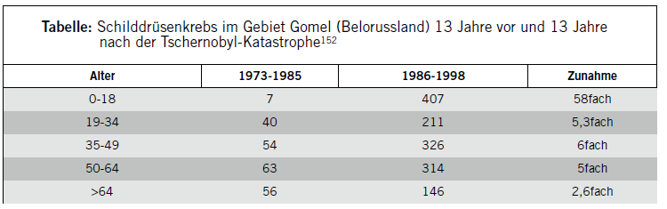
Leukämie

Die Zeugin Dr. med. Claußen wird über die Entwicklung der Leukämie-Raten weiterhin bezeugen:

Von dem radioaktiven Fallout des Tschernobyl-Unfalls 1986 waren in der Ukraine mehr als 4 Millionen Menschen betroffen. Um die Wirkung der Bestrahlung im Mutterleib und das Entstehen von Leukämie zu untersuchen, haben Noshchenko et al. das Vorkommen der verschiedenen Leukämietypen bei Kindern untersucht, die im Jahr des Unglücks 1986 geboren worden waren. Die Entwicklung der Kinder wurde 10 Jahre lang bis 1996 weiter verfolgt. Verglichen wurden die kumulativen Erkrankungsraten von Kindern aus belasteten und unbelasteten Bezirken. Bei allen Leukämiearten ist das relative Risiko in belasteten Bezirken signifikant erhöht, das gilt sowohl für Mädchen als auch für Jungen und für beide Geschlechter zusammen. Die Risikorate für die Akute Lymphatische Leukämie (ALL) ist für Jungen dramatisch erhöht und in nicht ganz so starker Ausprägung auch für Mädchen. Für beide Geschlechter kombiniert ist das relative Risiko für die Akute Lymphatische Leukämie in belasteten Bezirken mehr als dreifach höher als in unbelasteten (relatives Risiko RR = 3,4). Die Ergebnisse dieser Untersuchung legen den Schluss nahe, dass das erhöhte Risiko, an Leukämie zu erkranken, für die im Jahre 1986 geborenen und danach weiter in radioaktiv belasteten Gebieten lebenden Kinder aus dem Tschernobyl-Fallout folgt.
Nur ein Jahr später veröffentlichen Noshchenko et al. die Ergebnisse einer Fall-Kontroll- Studie, in der das Risiko einer strahleninduzierten Akuten Leukämie im Zeitraum 1987- 1997 für Menschen untersucht wurde, die zum Zeitpunkt der Katastrophe 0-20 Jahre alt waren. Sie fanden ein statistisch signifikant erhöhtes Leukämierisiko bei Männern, deren geschätzte Strahlenexposition größer als 10 mSv war. Der Zusammenhang mit der Strahlenbelastung war signifikant für Akute Leukämie im Zeitraum 1993-1997, insbe- sondere für Akute Lymphatische Leukämie. Ein entsprechender Zusammenhang wurde für Akute Myeloische Leukämie gefunden, die im Zeitraum von 1987 bis 1992 festgestellt wurde.

Zur Inzidenz von Bluterkrankungen im Gebiet Gomel wird die Zeugin folgende Zahlen vorlegen. In den 5 Jahren vor dem atomaren Fallout erkrankten 480 Menschen an Leukämie, von 1986 bis 1990 erkrankten 640 Menschen und 1991 bis 1995 750 Menschen an Leukämie. Das sind 160 bzw. 270 Patienten mehr mit der verheerenden Diagnose Leukämie, die durch die Reaktorkatastrophe verursacht wurde.
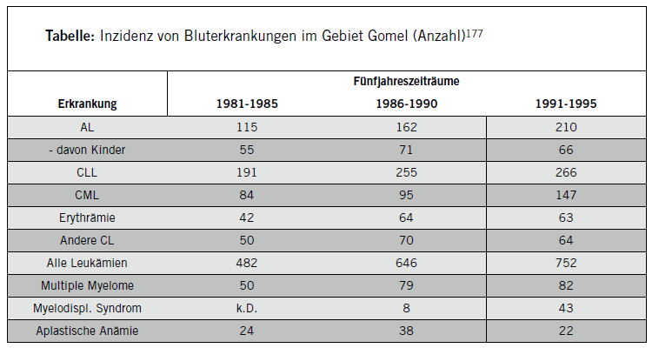

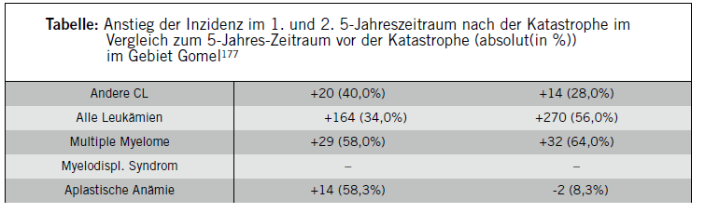

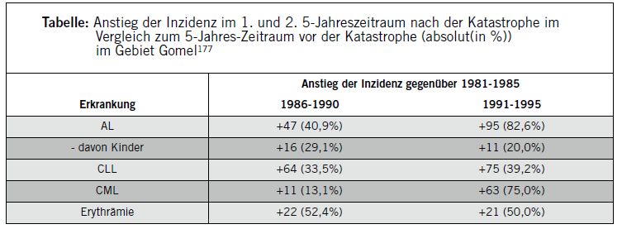

Nicht-Krebserkrankungen

Doch nicht nur die Krebserkrankungen sind dramatisch angestiegen nach der Reaktorkatastrophe in Tschernobyl. Auch die Nicht-Krebserkrankungen haben massiv zugenommen. Die Zeugin Claußen wird die Situation für Nicht-Krebserkrankungen bei Kindern im Gebiet Gomel folgendermaßen bezeugen:


* 1985 nur bösartige Neubildungen, ** hohe Dunkelziffer durch hohe Abortrate

Endokrinologische Erkrankungen, Ernährungs- und Stoffwechselstörungen und Störungen im Immunsystem stiegen von 3,70 pro 100 000 Kinder vor dem Super-GAU auf knapp 4.000 pro 100 000 Kinder im Jahre 1994.
Erkrkankungen den Bluts und des blutbildenden Gewebes stieg von 55 Kindern pro 100 000 vor 1986 auf über 1000 zehn Jahre nach Tschernobyl.
Erkrankungen der Atemwege stiegen von 760 pro 100 000 Kindern vor der Katastrophe auf 80 000 pro 100 000 zehn Jahre nach der Katastrophe.
Erkrankungen der Verdauungsorgane steigen von 26 pro 100 000 auf knapp 6 000 nach der Katastrophe.
Die Zahl angeborener Missbildungen stieg von 50 pro 100 000 Babys auf 300 im Jahre 1994. Die Dunkelziffer liegt wegen der hohen Abtreibungsrate weitaus höher.

Relevanz für das Verfahren:
Unabhängig von der Frage, ob die vorgeworfene Handlung in sich eine ordnungswidrige Handlung darstellen kann (was die Betroffenen verneinen), spielt der gesellschaftspolitische Kontext der Handlung und die Motivation der DemonstrantInnen eine Rolle. Mit diesem Beweisantrag werden zahlreiche Gefahren für Leib und Leben unter Beweis gestellt die aus die aus Unfällen beim Betrieb von Atomanlagen resultieren. Daraus gibt sich, dass das Demonstrieren gegen die Atomkraft per se keine „grob ungehörige Handlung“ darstellt, sondern im Sinne der Allgemeinheit ist.

